

RRC Petticoat, Ramnestweg 14, 73529 Schwäbisch Gmünd
Tel. 07171/42053 * e-mail: elke.peischl@petticoat-club.de

*** 237 Mitglieder am 1. Juli 2007 ***

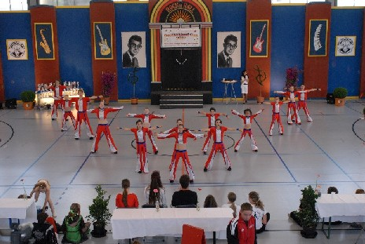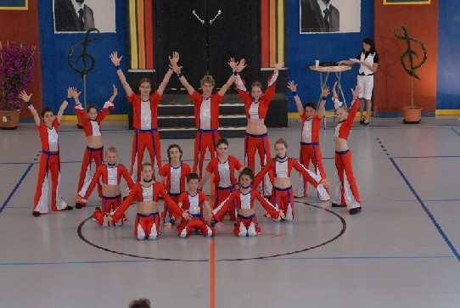
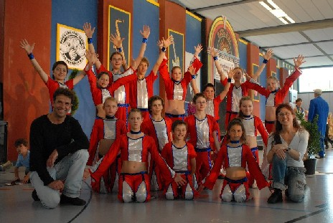

Toller Start für Jugend-Rock’n’Roll-Formation „The Fire Dancers“
Die Rock´n´Roll-Jugendformation „The Fire Dancers“ aus Spraitbach tanzte am Samstag beim Deutschland-Cup ihr erstes Turnier
Bei den Worten „Rock´n´Roll“, „Formation“ und „Spraitbach“ muss man natürlich unweigerlich an Helga und Erich Arnet denken, die mit der Böblinger Rock´n´Roll-Formation „Wilder Süden“ sieben mal in Folge Weltmeister wurden. Als sich der „Wilde Süden“ 2005 mit dem letzten WM-Titel aus dem Wettkampfgeschehen zurückzog, versprachen die Arnets, ihr Können und vor allem ihre unbändige Energie in die Jugendarbeit des Rock´n´Roll zu stecken.
Als Abteilung des RRC Petticoat Schwäbisch Gmünd trainieren sie nun seit eineinhalb Jahren in Spraitbach Kinder und Jugendliche aus der näheren und weiteren Umgebung. Inzwischen bildeten sie auch eine Formationsgruppe, eine Choreographie musste entworfen und einstudiert und Kostüme genäht werden. Die Gruppe nannte sich „The Fire Dancers“ und trainiert fleißig zweimal die Woche. Am Samstag startete die Mannschaft nun zum ersten großen Turnier, zum Deutschland-Cup nach Bad Homburg.
Es war ein aufregender Tag für Trainer und Tänzer und auch für die mitreisenden Eltern. Sie starteten früh morgens mit dem Bus und mussten sich dann in einer fremden Halle zurechtfinden und sich gegen viele turniererfahrene, zum Teil wesentlich ältere Konkurrenten behaupten. Da war es von Vorteil, dass die Familie Arnet auf Turnieren sozusagen zu Hause ist und alles mit Umsicht und Gelassenheit organisierte. Die Stellprobe meisterten die „Fire Dancers“ dann auch wesentlich ruhiger und disziplinierter als manche andere Gruppe der Juniorenklasse.
In Jugendformationen tanzen vier bis acht Paare unter 17 Jahren drei bis dreieinhalb Minuten Rock´n´Roll. Akrobatiken sind in der Juniorenklasse im Wettkampf nicht erlaubt. Seit diesem Jahr dürfen nun auch sogenannte Showformationen gemeldet werden, in denen die Zahl der Damen und Herren nicht gleich sein muss. In Bad Homburg waren in dieser Klasse auch gleich vier reine Mädchenformationen am Start, da bei der Rock´n´Roll-Jugend leider chronischer Männermangel herrscht.
Um 14 Uhr 30 gingen dann die aufgeregten „Feuertänzer“ auf die Tanzfläche und boten mit sieben Paaren die größte Jugendformation dieses Turniers. Souverän und sicher tanzten sie sich auf die Musik „Ab in den Süden“ durch ihr ersten Wettkampf.. Trotz des großen Altersunterschieds zwischen den Kindern und trotz mangelnder Turniererfahrung konnte die Gruppe schön synchron tanzen und mit guter Linienführung ein homogenes Gesamtbild vermitteln. Im Endergebnis reichte es für den 9. Platz der Juniorenklasse auf nationaler Ebene! Außerdem qualifizierten sich die „Fire Dancer“ für die Deutsche Meisterschaft im Oktober! Das ist ein sehr gutes Ergebnis für eine Formation, die erst seit eineinhalb Jahren zusammen trainiert, vor allem, da einige vorher noch nie Rock´n´Roll getanzt haben.
So konnte der Tag dann ganz gelassen ausklingen. Nach einem schönen Stadtbummel durch Bad Homburg waren abends die Masterklassen an der Reihe und erwartungsgemäß gewannen hier die amtierenden Weltmeister, die D´Anzing Stars aus Anzing, unter riesigem Jubel einer kochenden Masse aus Rock´n´Rollern und Fans. Unsere Spraitbacher Tänzer waren sehr beeindruckt von den vielen Sprüngen und Salti und auch von der ausgezeichneten Grundtechnik.
Nachts im Bus schliefen dann die Erwachsenen, während die jungen „Fire Dancer“ immer wieder ihre Anfeuerungshymne „We will rock you“ grölten und ihren Entschluss bestärkten, weiter zu tanzen, denn sie wollen weiter machen und nach vorne kommen. Ihre Vorbilder sind die siebenfachen Weltmeister „der Wilde Süden“! Jawohl! Außerdem haben sie gleich zwei Weltmeister als Trainer und die müssen ja wohl wissen, wie das geht.
Die „Fire Dancer“ könnten noch Verstärkung gebrauchen. Training ist dienstags von 17.30 Uhr bis 19 Uhr und donnerstags von 17 Uhr bis 18.30 Uhr in der Gemeindehalle in Spraitbach.

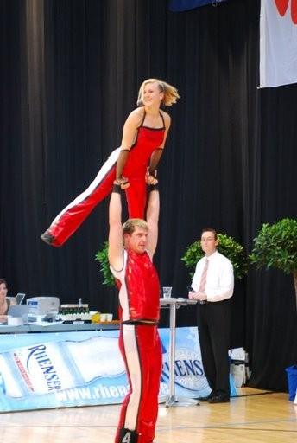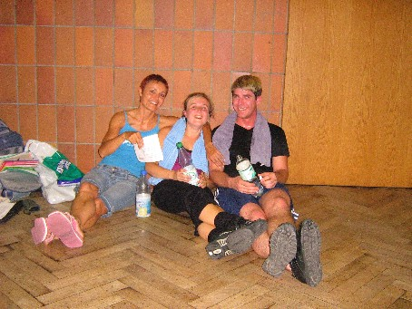
Melanie Maier und Sebastian Rupp vom RRC Petticoat aus Strassdorf bestes Baden-Württembergische Paar
Einer gnadenlosen Hitze waren am letzten Wochenende die 86 qualifizierten Tanzpaare in den 3 Kategorien C-, B- und A-Klasse des Rock’n’Roll Tanzsports bei den Deutschen Meisterschaften ausgesetzt. Die C-Klasse war mit vierzig Paaren am stärksten vertreten und Baden-Württemberg hatte vier Nominierungen. Alle vier Paare schafften es auch problemlos in die Zwischenrunde, bei der auch unter anderem spannend war, wer wohl der Hitze am meisten trotzte.
Eine Finalteilnahme war unter den leistungsstarken Bayern nicht zu erwarten, da hielt gerade noch Nordrheinwestfalen mit. So setzten die Württemberger wenigstens auf das Halbfinale, in dem sich die 19 besten Paare fanden. Das Meisterpaar vom Ländle erfüllte jedoch nicht den Erwartungen, so war bestes Ba-Wü Tanzpaar Melanie Maier und Sebastian Rupp, die mit dem 21. Platz das Halbfinale knapp verfehlten. Hoch erfreut über diese Platzierung war auch Trainerin Elke Peischl, da ihre Schützlinge damit ihrem Aufstieg in die B-Klasse näher rückten. Tausend Punkte müssen ertanzt werden und Mellie und Basti fehlen nur noch siebzehn Zähler bis zum Erreichen der magischen Zahl, die im Herbst mühelos zu schaffen sind.

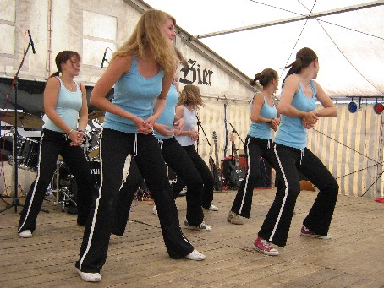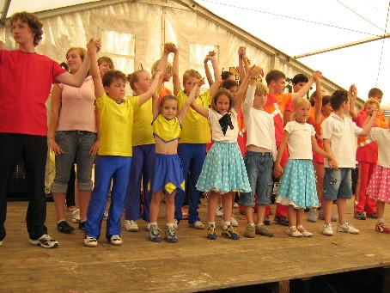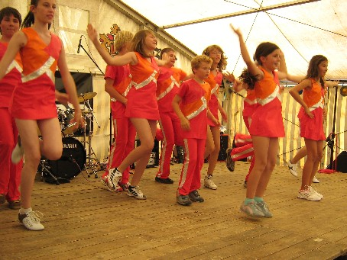
Mammutauftritt von den Rock'n'Rollern und den HipHop/DanceMix girls am 16. Juni beim Sommerfest der Lebenshilfe. 14 Rock'n'Roll Tanzpaare und
5 HipHop girls begeisterten bei der 30 Minuten Show.
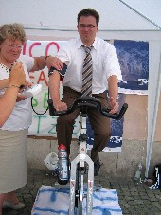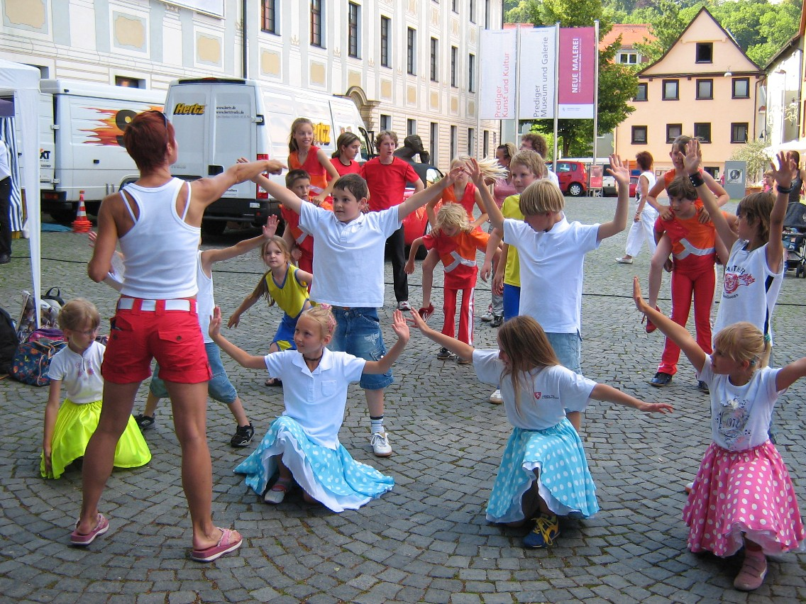
Bürgermeister Bläse beim Fitnesstest - Showauftritt der Rock’n’Roll Kids auf dem Johannisplatz
Im Rahmen der Präventionskampagne der Kassenärztlichen Bundesvereinigung war das KV Mobil in Baden-Württemberg und somit am 19. Juni in Schwäbisch Gmünd.
Das Ärzteteam der KV Baden-Württemberg informierte zum Thema Vorsorge, gesunde Ernährung, Impfprogramme und Sport. Unter dem Modul Fitness waren theoretische und praktische Programme, wie Gesundheitsberatung und Vereinssport, im Angebot. Der RRC Petticoat aus Strassdorf veranschaulichte einerseits mit seinen Rock’n’Roll Tanzeinlagen ein ideales Herz- Kreislauf Training, auf der anderen Seite stellte er seine Gesundheitsabteilung mit pulsorientierten Programmen vor. Dies begeisterte nicht nur Sportanfänger oder Senioren, das anwesende Radioteam handelte blitzschnell und ladete für den kommenden Mittwoch die Vorsitzende Elke Peischl mit Stellvertreterin Evelin Bäcker und Wellnesstrainer Uwe Schmid zur Live-Sendung um 17.00 Uhr nach Ulm ein. Mehr darüber auf der Homepage des SWR unter Baden-Württemberg und Schwabenradio.


Alb-Extrem 2007
30 Petticoat-Radler kamen auf den Platz 21 mit 6210 km - Elke Peischl mit Organisatorin Annelore Nussbaumer
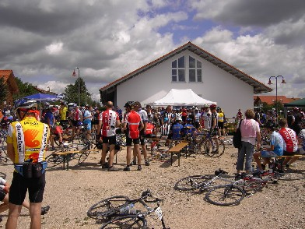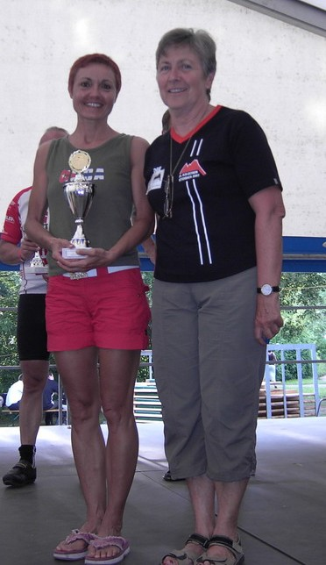
Die Flying Petticoats waren spontan engagiert bei der Elvis-Party am Samstag, 09.06.07
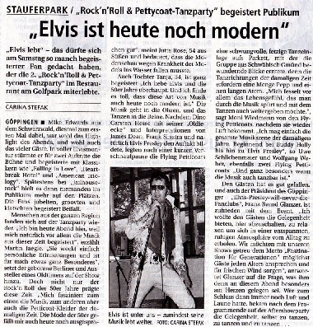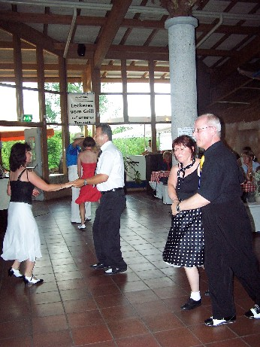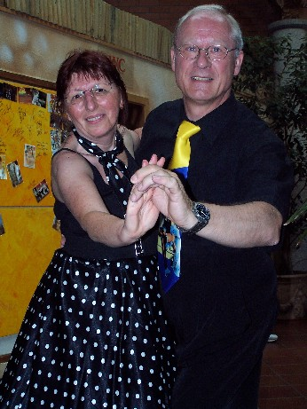
Boogie Woogie Tanzpartner gesucht - Alter 50 bis 60 - Raum Ulm oder Schwäbisch Gmünd für eine BW-Tänzerin aus unserem Verein

Was ist los im Juli?
***
Breitensportturnier am 22.7.07 in Karlsruhe im Rock'n'Roll - die Petticoat Paare chartern einen Bus und nehmen Schlachtenbummler mit.
***
Start in die Sommerferien am 26.Juli - Training für die Paare, die mit zum Europapark Rust fahren, wird von den Trainern bekannt gegeben.
***
September:
Rock 'n' Roll/Boogie-Woogie Tag im Europa-Park, Rust am 2.9.07
Die aktiven Mitglieder und je zwei Begleitpersonen pro Gruppe erhalten freien Eintritt. Ebenso Kinder unter 4 Jahren. Buskosten pro Person ca. 18,00 Euro. Alle weiteren Begleitpersonen erhalten den ermäßigten Gruppenpreis von 25,50 € an der Buskasse.
Wir starten dieses Jahr einen Weltrekordversuch. Wir wollen die größte Rock 'n' Roll und Boogie-Woogie-Formation auf die Beine stellen. Noch warten wir auf das OK vom Guinness-Buch. Wenn alles so klappt, wie es über den EUROPA-Park in die Wege geleitet wurde, wird evtl. sogar das Fernsehen den Versuch aufzeichnen.
Anmeldung abgeschlossen!!!

Die Geburtstagskinder des Monats Juli
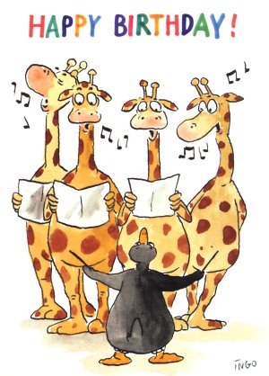
Standort Name Geburtsdatum Alter
SL | Spadaro | Romina | Schwäb. Gmünd | 1 | 7 | 97 | 10
SL | Kempa | Martin | Schwäb. Gmünd | 2 | 7 | 58 | 49
F | Bareis | Stefanie | Tierhaupten | 3 | 7 | 97 | 10
Sp | Geike | Jennifer | Spraitbach | 3 | 7 | 2000 | 7
Li | Gross | Lisa | Lindach | 3 | 7 | 99 | 8
RR | Merz | Thomas | Heidenheim | 5 | 7 | 70 | 37
Str | Pauels | Maria | Schwäb. Gmünd | 5 | 7 | 96 | 11
Heu | Sadlo | Yanik | Heubach | 5 | 7 | 2001 | 6
Str | Fischer | Nicole | Schwäb. Gmünd | 6 | 7 | 2001 | 6
Li | Zieger | Leonie | Durlangen | 7 | 7 | 2000 | 7
SL | Pfeifer | Inge | Schwäb. Gmünd | 10 | 7 | 60 | 47
RR | Zimmermann | Lars | Welzheim | 11 | 7 | 76 | 31
HH | Grau | Adriana | Schwäb. Gmünd | 12 | 7 | 91 | 16
RR | Wolf | Alexander | Schwäb. Hall | 12 | 7 | 68 | 39
BW | Weber | Wolfgang | Salach | 17 | 7 | 51 | 56
SL | Pfeifer | Roland | Schwäb. Gmünd | 18 | 7 | 56 | 51
T | Röhrich | Monika | Schwäb. Gmünd | 18 | 7 | 63 | 44
Str | Bäuerle-Endselis | Nellja | Bettringen NW | 22 | 7 | 92 | 15
Heu | Bühler | Daniel | Böbingen | 24 | 7 | 93 | 14
SL | Müller | Karla | Schwäb. Gmünd | 24 | 7 | 2000 | 7
Str | Olah | Madeleine | Schwäb. Gmünd | 25 | 7 | 98 | 9
Heu | Zeeh | Julian | Heubach | 25 | 7 | 95 | 12
RR | Biber | Sina | Adelstetten | 26 | 7 | 79 | 28
T | Schneider | Sabine | Schwäb. Gmünd | 26 | 7 | 63 | 44
F | Jäger | Lisa | Durlangen | 27 | 7 | 97 | 10
SL | Kessler | Gloria | Schwäb. Gmünd | 29 | 7 | 99 | 8
Li | Ladenburger | Theresa | Eschach | 29 | 7 | 93 | 14
RR = Rock'n'Roll Erwachsene; HH = HipHop/DanceMix; BW = Boogie Woogie;
SL = Standard/Latein; Heu = Heubach; Li = Lindach; Str = Straßdorf; p = passiv;
Sp = Spraitbach; F = Formation; V = Vorstand; T = Trainer; s = stillgelegt;

mehr Infos unter www.petticoat-club.de

